Trade-off de la Ganadería Climáticamente Inteligente (GCI) para la producción bovina “sostenible” del Paraguay
Trade-off of Climate-Smart Livestock (CSL) for the “sustainable” bovine production from Paraguay
Luisa Cáceres^{1,3}, Carlos Villalba¹ y Rodrigo Mussi^{2,3}

¹ Facultad de Ciencias de la Producción, Universidad Nacional de Caaguazú (FCP-UNCA).
² Facultad de Ciencias Químicas, Universidad Nacional de Asunción (FCQ-UNA).
³ Facultad de Ingeniería, Universidad Nacional de Asunción (FIUNA-UNA).
Autor de correspondencia: luisa.caceres@fcpunk.edu.py

RESUMEN.
El marco conceptual de la Ganadería Climáticamente Inteligente (GCI) se originó a partir del paradigma “Climate-Smart Agriculture (CSA por sus siglas en inglés)”, acuñado en 2010 por la Organización de las Naciones Unidas para la Alimentación y la Agricultura (FAO). La meta de la GCI es salvaguardar la seguridad alimentaria a través de 3 objetivos: aumentar la productividad e ingresos de los productores y productoras; contribuir a la mitigación y a la adaptación al cambio climático. No obstante, debe dilucidarse que el foco de la GCI no se centra per se en las acciones climáticas sino en intensificar la productividad ganadera para garantizar la seguridad alimentaria de la creciente población mundial, ante el desafío que plantean los escenarios del cambio climático. Además, el abordaje adquiere mayor complejidad en el contexto de la producción “sostenible” que debe considerar la dimensión social y económica aunada a la dimensión ambiental para la adopción de paquetes tecnológicos (buenas prácticas y tecnologías) en los establecimientos de ganadería bovina; generando potencialidades usufructuables y limitaciones teóricas (“trade-off”) para los sistemas agroalimentarios de países como el Paraguay, con ingresos económicos altamente dependientes de su capital natural.
PALABRAS CLAVES: Trade-off; Ganadería Climáticamente Inteligente (GCI); Producción bovina sostenible; Cambio Climático; Paraguay.

ABSTRACT.
The framework of Climate-Smart Livestock (CSL) was originated from the Climate-Smart Agriculture (CSA) paradigm in 2010 by the Food and Agriculture Organization of the United Nations (FAO). The goal of the CSL is to safeguard food security through 3 objectives: to increase the productivity and income of producers; to contribute to mitigating and adapting to climate change. However, it must be clarified that the focus of the GCI is not focused on climate actions but on intensifying livestock productivity to guarantee food security for the growing world population, given the challenge posted by climate change scenarios.Furthermore, the approach becomes more complex in the context of "sustainable" production, which must consider the social and economic dimension together with the environmental dimension for the adoption of technological packages (good practices and technologies) in bovine livestock farms, generating usable potential and theoretical limitations ("trade-off") for the agrifood systems of countries such as Paraguay, with economic incomes that are highly dependent on their natural capital.
KEYWORDS: Trade-off; Climate-Smart Livestock (CSL); Sustainable bovine production; Climate change; Paraguay.

- INTRODUCCIÓN.
El marco conceptual de la GCI se originó a partir del paradigma “Climate-Smart Agriculture” (CSA por sus siglas en inglés), acuñado en 2010 por la Organización de las Naciones Unidas para la Alimentación y la Agricultura (FAO) ante el desafío de la producción de alimentos para una población mundial creciente y la amenaza del cambio climático (Opio, 2020). Por tanto, estos enfoques plantean la necesidad de intensificar la productividad agropecuaria al tiempo de fomentar la mitigación y la adaptación al cambio climático en los sistemas productivos.
Precisamente, para salvaguardar la seguridad alimentaria, el enfoque de la GCI se basa en 3 objetivos: aumentar la productividad e ingresos de los productores y productoras; contribuir a la mitigación y adaptarse al clima (figura 1). Al respecto, los resultados de evaluación de iniciativas de la FAO en Latinoamérica y el Caribe (LAC) señalan incremento de la productividad en 18%; reducción de las emisiones de los Gases de Efecto Invernadero (GEI) en 20% y mejora de la capacidad adaptativa en 7% (Valerio, 2021), reflejando la potencial contribución de los sistemas agropecuarios a la implementación del enfoque de la GCI en la región.
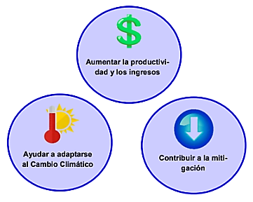
Figura 1. Objetivos de la GCI. Fuente: FAO (2017).
Sin embargo, debe dilucidarse que, el foco de la GCI no se centra per se en las acciones climáticas sino en salvaguardar la seguridad alimentaria. Además, el abordaje adquiere mayor complejidad en el contexto de la producción “sostenible” que debe considerar la dimensión social y económica aunada a la dimensión ambiental de la actividad productiva, generando diversos “trade-off” o relaciones costo/beneficio que serán analizados en la presente publicación.
Dichos trade-off son visualizados a través de la aplicación de metodologías de análisis multicriterio, que por ejemplo para el caso de la ganadería familiar extensiva del Uruguay denotan mejor desempeño de indicadores socio-económicos (producción de carne.ha⁻¹, costos unitarios e ingresos netos, seguridad social, acceso a servicios básicos, continuidad ante recambio generacional) que ambientales (índice de manejo o conservación de campos naturales; división de potreros, carga animal, uso eficiente del agua e índice de intensificación en relación a las superficies gestionadas de los ecosistemas (Febrer et al., 2021).

2. MÉTODOS.
El presente artículo combina las siguientes modalidades de publicación: revisión y reflexión de la Sociedad Científica del Paraguay (SCP), pues se elabora a través del análisis del estado de arte en torno al marco conceptual de la GCI y la deliberación desarrollada a partir de la experticia y algunos resultados previos obtenidos por los autores, en el contexto de la producción bovina sostenible en el Paraguay.

3. RESULTADOS Y DISCUSIONES.
3.1. Desarrollo de los sistemas agroalimentarios del Paraguay ante la coyuntura climática global.
La Convención Marco de las Naciones Unidas sobre el Cambio Climático (CMNUCC, 1993) afirma que, a la variabilidad natural del clima, se suma el «cambio climático que es atribuible directa o indirectamente a las actividades humanas o antropogénicas», que incrementan las concentraciones atmosféricas de los GEI y causan interferencias al sistema climático.
La ganadería (incluyendo la explotación de todas las especies pecuarias domésticas) constituye una actividad antropogénica que, contribuyendo entre el 11,1 a 19,6% de las emisiones globales de los GEI (Blausteim-Rejto y Gambino, 2023), ha causado gran revuelo a partir de la publicación titulada “La larga sombra del ganado” (Steinfeld et al., 2006). Este informe, al realizar el análisis de ciclo de vida a lo largo de la cadena de suministro, equiparaba las emisiones del ganado bovino a las del sector transporte, lo que suscitó polémicos debates metodológicos que persisten hasta la actualidad.
A pesar de que la ganadería bovina no es la principal actividad responsable del cambio climático, la preocupación suscitada por las emisiones de GEI por parte de los rumiantes, ha logrado posicionar al sector ganadero en la agenda global, lo que se evidencia por su observación sistemática en los reportes nacionales (informes bienales y comunicaciones nacionales), compromisos climáticos (Contribuciones Nacionalmente Determinadas-NDC por sus siglas en inglés) y acuerdos internacionales (Pacto del Metano y de los Bosques), instrumentos de negociación (Labor conjunta de Koronivia) y Coaliciones (Alianza Global de la Agricultura Climáticamente Inteligente y de Investigación de las Emisiones Agropecuarias, Hub Metano, entre otros).
Ahora bien, más allá del agnosticismo o persuasión de la comunidad local e internacional en torno a la buiatría y el cambio climático, a visión de las propias políticas públicas vigentes como el Plan Nacional de Desarrollo del Paraguay al 2030-PND Py 2030 (STP, 2021), el país avizora en los sistemas agroalimentarios su mayor oportunidad de seguridad alimentaria, combate a la pobreza y desarrollo socio-económico, conllevando siempre el desafío de observancia concomitante de los criterios ambientales (ej. mantenimiento de las reservas boscosas de acuerdo al marco legal vigente para la Región Oriental o de los Planes de Uso de la Tierra-PUT para la Región Occidental), en el contexto de un desarrollo íntegramente “sostenible”.

3.2. Metas climáticas globales para la producción sostenible de carne y leche bovina. Consorcios mundiales de referencia como la Mesa Global de Carne Sostenible (GRSB por sus siglas en inglés) y el Marco Lechero de Sostenibilidad (DFS por sus siglas en inglés), han definido principios y criterios, además de fomentar o consensuar metas climáticas, en el contexto de la sostenibilidad ambiental.

Tabla 1. Características comparativas de 2 consorcios mundiales relacionados a la producción sostenible de carne y leche bovina.
Características | Mesa Global de Carne Sostenible | Marco Lechero de Sostenibilidad
Miembros | >500  (incluyendo 12 mesas nacionales y organizaciones de 24 países del mundo) | 150  (incluyendo membresías en 20 países del mundo)
Principios de sostenibilidad | 5 (1. Recursos naturales; 2. Personas y comunidad; 3. Salud y bienestar animal; 4. Alimentos; 5. Eficiencia e Innovación). | 11 (1. Emisiones de GEI; 2. y 3. Nutrientes y Calidad de suelo; 4. Agua en cantidad y calidad; 5. Biodiversidad, 6. Condiciones laborales; 7. Salud animal; 8. Residuos; 9. Mercados; 10. Desarrollo rural; 11. Inocuidad).
Metas climáticas | 2 (Clima y Naturaleza). | No establecidas, si bien se fomenta una iniciativa para la carbono-neutralidad del sector lechero.
Visión | Carne vacuna, producto fiable de un sistema alimentario próspero en el que la cadena de valor sea respetuosa con el medio ambiente, socialmente responsable y económicamente viable. | Sector lácteo comprometido con la mejora continua para ofrecer productos nutritivos y seguros, al tiempo de preservar los recursos naturales y garantizar medios adecuados de vida.
Misión | Promover, apoyar y comunicar la mejora continua de la sostenibilidad de la cadena de valor mundial de la carne vacuna a través del liderazgo, la ciencia, el compromiso y la colaboración de los stakeholders. | Promover el intercambio de ideas, conocimientos y herramientas a través de la comunicación; la afiliación, el desarrollo de modelos de negocio, el compromiso y la colaboración.
Fuente: elaboración propia.
En el primer caso, la Mesa Global de Carne Sostenible (GRSB) de la que participa localmente la Mesa Paraguaya de Carne Sostenible (MPCS) bajo el “principio de sostenibilidad: recursos naturales”, reconoce la necesidad de adoptar buenas prácticas para mantener y restaurar los servicios ecosistémicos en los sistemas de producción de carne vacuna. Además, enfatiza la obligatoriedad de cumplir leyes nacionales e internacionales aplicables al uso de los recursos naturales, las que a su vez requieren ser analizadas bajo una perspectiva de sostenibilidad. A diferencia del caso anterior, el Marco Lechero de Sostenibilidad (DFS) ha definido mayor número y especificidad de principios de producción sostenible en comparación a la GRSB (ej. emisiones de GEI, nutrientes del suelo, biodiversidad, etc.).
Por otro lado, la GRSB ha priorizado al 2030, metas relacionadas a: 1. Cuidado del clima (buscando reducir la huella de carbono-C por producto en 30% como un avance hacia la carbono-neutralidad) y 2. Efectos naturales positivos de la cadena de valor de la carne (incluyendo a varios eslabones como frigoríficos y retails) (GRSB, 2018). Por su parte, debe destacarse que, si bien el DFS no ha definido ninguna meta climática específica al 2030, forma parte de la ambiciosa iniciativa para las “cero-emisiones netas” del sector lácteo al 2050 propuesta durante la Conferencia de las Partes (COP) N° 27 de la CMNUCC (P2DNZ por sus siglas en inglés) celebrada en el 2022.
Finalmente, independientemente a la cadena de valor implicada, ostenta el énfasis en la priorización de gran número de principios, criterios y metas relacionadas a la sostenibilidad climática y ambiental por parte de estas coaliciones mundiales de referencia para la producción “sostenible” de carne y leche bovina.

3.3. Marco conceptual de la GCI a escala local en el contexto de la producción sostenible. Si bien el paradigma inicial enfatizaba la búsqueda del cumplimiento de los 3 objetivos de la GCI, en la actualidad existe conciencia de que, si bien se presentan sinergias, también pueden existir antagonismos entre objetivos (Fallot et al., 2015). Así, como se observa en la tabla 2, en los sistemas ganaderos de mayor intensificación para la producción de alimentos proteicos de origen animal en Paraguay, se incrementan los valores estimados de indicadores financieros y de mitigación, en tanto se reducen de 5 a 2 el número de buenas prácticas empleadas, incluyendo a la silvopastura con claros co-beneficios para a la adaptación al cambio climático.
Por otro lado, es importante destacar que, si bien la proporción relativa aumenta para la mayoría de los GEI, la fermentación entérica (principal categoría de emisión del gas metano-CH₄) se reduce hasta en un 11% respecto al escenario Business as Usual (BAU o convencional) al igual que la intensidad de emisiones, al incrementarse el nivel de intensificación de estos sistemas productivos.
Tabla 2. Comparación de indicadores financieros y climáticos de sistemas ganaderos de baja y alta intensificación productiva en Paraguay.
Indicadores/Sistema productivo | De baja intensificación* | De alta intensificación**
-Relación Beneficio-Costo (USD) | 1,11 | 1,56
-Incremento de la TIR en relación al escenario BAU (%) | 4 | 9
-Reducción de la intensidad de emisiones respecto al BAU (kg CO₂ eq.kg de proteína animal producida) | -91 | -126
-Proporción relativa de emisiones de GEI en relación al BAU (%) | CO2: +1;  CH4: +4;  N2O: +5. | CO2: +8;  CH4: -11;  N2O: +3.
-Empleo de prácticas resilientes ante el cambio climático | Mayor | Menor

Referencias: TIR=Tasa interna de retorno al costo de oportunidad=10%; BAU=Escenario “bussines as usual”; *Sistema orientado a la producción lechera con adopción de 5 tipos de buenas prácticas a pequeña escala (conservación de forraje; integración agrícola-ganadera para suplementación del ganado; pastoreo rotacional; silvopastura y gestión del estiércol) en la Región Oriental del país; **Sistema dedicado a la invernada con adopción de 2 buenas prácticas a mediana y gran escala (conservación de forraje y suplementación estratégica del ganado) en el Chaco Central. Fuente: adaptado de FAO (2022).

El estudio anterior permite concluir que, más allá del afán por el cumplimiento teórico de los 3 objetivos de la GCI, los beneficios de la adopción de los paquetes tecnológicos (buenas prácticas y tecnologías) siempre deben ser examinados localmente, para fomentar intervenciones “win-win” en el contexto de la producción ganadera sostenible.

3.4. Actuales sistemas de producción bovina en Paraguay.
Datos oficiales del Censo Agropecuario Nacional-CAN (MAG, 2022) indican que:
-De 291.497 fincas censadas, el 97% de ellas se encuentran en la Región Oriental.
-El 73% de las fincas censadas posee 1-20 ha.
-De 30.401.660 ha de fincas agropecuarias (parcelas principales, y 9,95% de parcelas separadas), el 55% se encuentra en el Chaco Paraguayo. Así también, en las comunidades indígenas se observa mayor número de fincas ganaderas individuales que comunitarias (4958 vs. 252), si bien difieren notablemente en cuanto a la superficie ocupada (30.476 vs 629.437 ha).
-Las pasturas ocupan el 45% de la distribución de uso de la tierra en la Región Oriental y el 54% en la Región Occidental.
-En la Región Oriental, el 26,3% se dedica exclusivamente a la actividad ganadera; el 1,1% a la ganadería y producción forestal mientras que el 2,7% de los encuestados a la agricultura, la ganadería y silvicultura.
-En la Región Occidental, el 82,2% de los encuestados se dedican exclusivamente a la ganadería y sólo el 0,1% a las actividades agrícola, ganadera y forestal combinadas.
-El 61,7% de los productores son de género masculino, con un aumento importante del número de productoras ganaderas (75,6%) respecto al anterior CAN (2008).
Comparaciones intercensales (2008-2022) revelan así mismo, la intensificación de la actividad ganadera en términos de incremento del hato bovino, productividad y número de productores, en concomitancia a la reducción de la superficie agraria en los últimos años. En efecto, si bien se señala que alrededor del 60% de la superficie total del país es apta para la ganadería, con 95% de las cabezas bovinas destinadas a la producción de carne (y en proporción restante a la producción de leche y de doble propósito) (Asociación Rural del Paraguay-ARP, 2017) el mapa de cobertura actual (figura 2 elaborada según Declaraciones de Impacto Ambiental-DIA cotejados oficialmente con los Planes de Uso de la Tierra-PUT de los establecimientos ganaderos) señala que las pasturas implantadas (principalmente en el Chaco Paraguayo) y los campos naturales (de áreas equiparables en ambas regiones del país), constituyen los principales “modelos ganaderos del Paraguay”, ratificando la producción predominantemente extensiva como atributo de la “carne natural”.

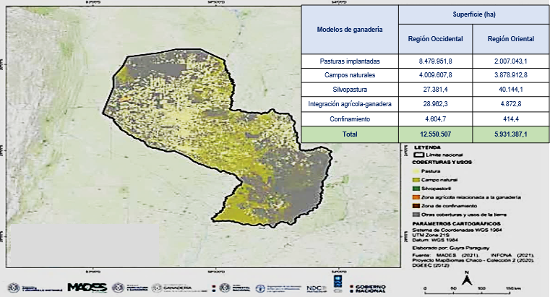
Figura 2. Mapa de coberturas de la superficie de uso ganadero en el Paraguay. Fuente: DNCC/MADES (2022).

Por otro lado, cabe destacar que, el análisis multitemporal de 1986 a 2020, también reveló que los mayores cambios de uso del suelo se dieron en el Chaco Paraguayo, con transformaciones del 88,4 % de la superficie boscosa y 66,3% de los campos naturales para implantación de pasturas exóticas o mejoradas (tabla 3).
Tabla 3. Tipos de cambios de uso de suelo para implantación de pasturas mejoradas en modelos ganaderos del país.
Región | Pastura sobre cobertura forestal |  | Pastura sobre campos naturales
Región | Área (ha) | (%) | Área (ha) | (%)
Occidental | 6.320.290,6 | 88,4 | 1.078.278,6 | 66,3
Oriental | 833.496 | 11,6 | 547.809 | 33,7
Total | 7.193.787,6 | 100 | 1.626.087,6 | 100

Fuente: DNCC/MADES (2022).

3.5. Sistemas ganaderos adaptados y resilientes ante el cambio climático. El estrés térmico o calórico constituye uno de principales impactos esperados a consecuencia del cambio climático en el ganado bovino (figura 3). Por tanto, frente a éste y otros impactos climáticos esperados, la adaptación es considerada como una condición sine qua non para la producción bovina, por las cuantiosas pérdidas productivas y económicas que provocan, asociadas a la reducción de la respuesta inmunitaria, del consumo de alimento y la producción de leche, la ganancia diaria de peso y el índice de preñez.
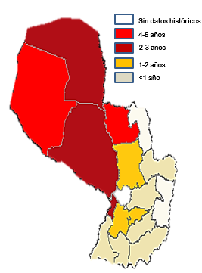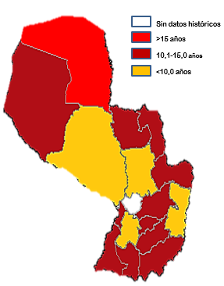
Figura 3. Frecuencia observada de episodios de estrés calórico severo (izquierda) y leve (derecha) (ITH>72) en el ganado bovino del Paraguay entre 1986 a 2016. Fuente: Cáceres para IICA y ACDI-VOCA-USAID (2017).
Precisamente, respecto al fenómeno del estrés calórico, que puede ser exacerbado por el cambio climático, estudios realizados a nivel nacional señalan que:
-En programas de reproducción animal efectuados en el Departamento de Concepción, sin control térmico el índice de preñez es 10% inferior en el genotipo Holando en comparación a sus cruzas con distintos grados de sangre de las razas Jersey, Pardo Suizo y Normando (71,43 vs. 81,25 %, respectivamente). Así también que, bajo régimen de control de la temperatura y humedad ambiental con ventiladores y aspersores, este índice se eleva en 15% para el genotipo Holando y en 12% para las cruzas (86,67 vs. 93,33%, respectivamente) (Larroza, 2021). Por tanto, debe considerarse tanto la influencia del genotipo y/o las cruzas en la tolerancia térmica, así como también la necesidad de adoptar mecanismos de termoconfort que permitan desarrollar el potencial productivo de los semovientes.
-Prospectivas del efecto del cambio climático en el ganado lechero (en cuanto al volumen producido en lt.día⁻¹) y el ganado de carne (en cuanto a la ganancia de peso. ha⁻¹), vaticinan mayor repercusión futura en este último tipo de ganado, a pesar de su menor susceptibilidad a los índices de temperatura y humedad (ITH>72), debido a la predominancia de los sistemas extensivos de explotación en comparación a la de los estabulados para la producción lechera (CEPAL, 2014).
Finalmente, es oportuno mencionar que al igual que el incremento de las olas de calor y el estrés calórico en el ganado bovino, son muchos otros los desafíos que los escenarios climáticos plantean a la producción bovina “sostenible”. Así, mientras la mayoría de los autores analizan la contribución de los animales rumiantes al cambio climático (proveedores del 25% de la proteína animal consumida en el mundo según Ritchie et al. para Our World, 2021) y de los posibles efectos de los patrones dietarios cambiarios (“less meat”); pocos de ellos se han enfocado en analizar los retos de la ganadería bovina en términos de adaptación; dados los impactos esperados en el patrón de precipitación y la seguridad hídrica; los rendimientos agrícolas y forrajeros; el contenido mineral del suelo; la emergencia y prevalencia de patologías infecto-contagiosas transmitidas por vectores etc. (Cheng et al., 2022).

3.6. Sistemas ganaderos mitigantes de los GEI, mediante paquetes tecnológicos “sostenibles”.
Los sistemas ganaderos no sólo deben adaptarse al clima, sino mitigar su valor absoluto e intensidad de emisiones de los GEI. Así pues, bajo el enfoque de la GCI, al ser la adaptación y la mitigación al cambio climático, 2 aristas de la misma moneda, desde la perspectiva de sostenibilidad es relevante apuntar no sólo a prácticas resilientes (moderando impactos climáticos inmediatos) sino a la adopción de aquellas que reduzcan las huellas climáticas (evitando exacerbar impactos climáticos a largo plazo).
No obstante, debe destacarse que las prácticas y tecnologías disponibles e inocuas (ej. sin efectos contraproducentes como la reducción del consumo de materia seca), son capaces de reducir las emisiones de los GEI en el rango de 10 a 40% (FAO, 2013). Por tanto, más allá de los valores de este rango, no existen magnánimes paquetes tecnológicos que puedan mitigar las emisiones de los GEI, a lo cual se suma el hecho de que estos paquetes, bajo la perspectiva de sostenibilidad, también deben social y económicamente viables.
Al respecto, un estudio de caso realizado en el Paraguay, identificó los beneficios sociales, económicos y ambientales de la implementación de los paquetes tecnológicos, en el contexto de la producción ganadera sostenible del país. Al respecto, como se observa en la tabla 4, incrementar las intervenciones no siempre se traduce en mayores beneficios económicos y ambientales; puesto que en este caso exceptuando al modelo 4 (cría bovina a mediana escala en la región norte del país), todos mostraron distintos grados de rentabilidad poseyendo el modelo 2 (recría y terminación a mediana escala en el Chaco Central) los mejores indicadores de desempeño al mismo costo de oportunidad (10%); en tanto que, si bien en todos los modelos se reduce la intensidad de emisiones de los GEI (kg CO₂ equivalente.kg proteína producida⁻¹), esta reducción se duplica en los modelos lecheros 1 y 3 (de producción a mediana y pequeña escala en la Región Occidental y Oriental, respectivamente) con un mayor nivel de suplementación alimenticia en comparación a la ganadería bovina de carne con base predominantemente pastoril (FAO, 2023).
Tabla 4. Resumen de indicadores financieros y de emisiones de los GEI de los 4 modelos productivos priorizados en el país.
Modelos productivos | Prácticas incorporadas | Diferencias financieras* | Diferencias de emisiones**
1 | 2 y 4 | RBC ($)=0,03  TIR (%)=3  MB ($.ha-1)=92 | Reducción del valor absoluto=-13,53%;  Reducción de la intensidad de emisiones en relación a proteína producida=-21%
2 | 2 y 4 | RBC ($)=0,13  TIR (%)=9  MB ($.ha-1)=104,7 | Reducción del valor absoluto=-6,95%;  Reducción de la intensidad de emisiones en relación a proteína producida=-7%
3 | 1, 2, 3, 4 y 5 | RBC ($)=0,04  TIR (%)=4  MB ($.ha-1)= 230,4 | Reducción del valor absoluto=-12,6%;  Reducción de la intensidad de emisiones en relación a proteína producida=-20,8%
4 | 1, 2 y 4 | RBC ($)=0,14  TIR (%)=3  MB ($.ha-1)=29,4 | Reducción del valor absoluto=-12,86%;  Reducción de la intensidad de emisiones en relación a proteína producida=-10%

Referencias: Modelos (1=lechero a mediana escala en el Chaco Central; 2= recría y terminación a mediana escala en el Chaco Central; 3=lechero a pequeña escala en la Región Oriental; 4= cría bovina a mediana escala en la Región Norte del país). Prácticas incorporadas (1=conservación de forraje (ensilado); 2=suplementación alimenticia; 3=pastoreo rotacional; 4=sistema silvopastoril; 5=gestión del estiércol). Indicadores: RBC=Relación costo/beneficio; TIR=tasa interna de retorno al costo de oportunidad=10%; MB=margen bruto; * y **=diferencias en relación al escenario BAU o sin la incorporación de los paquetes tecnológicos detallados en la columna 2. Fuente: FAO (2023).
El estudio de caso anterior denota la premisa de priorizar paquetes tecnológicos considerando el enfoque multi-dimensional de la producción sostenible. Además, como en este estudio de caso, debe ponerse en manifiesto la importancia de evaluar no sólo el valor absoluto de las emisiones de los GEI (kg CO₂ eq), sino de relacionarlo a parámetros productivos a través de indicadores combinados de eficiencia, denominados de intensidad de emisiones de GEI (ej. los Kg CO₂ eq. Kg proteína producida⁻¹ de dicha evaluación).

3.7. Secuestro de Carbono (C), estrategia clave para posicionar a la ganadería como parte de la solución al cambio climático, tras los cambios iniciales de uso de suelo.
LAC ha sido descrita como una de las regiones ganaderas de mayores emisiones mundiales de GEI (figura 4). A esto contribuyen la elevada cantidad de cabezas de ganado bovino (datos de actividad) y los iniciales cambios de uso de la tierra (“desmontes”), orientados principalmente a la producción de carne. Por tanto, en esta región las estrategias de mitigación para mejorar el balance neto de los GEI=∑ (Emisiones – Absorciones), en el sector agropecuario, deben enfocarse no sólo a reducir las emisiones brutas de GEI, sino a potenciar la captura de C por los sumideros (bosques, plantaciones agro/forestales, suelos agrícolas y pastizales).
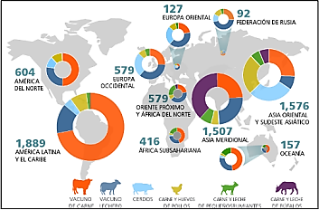
Figura 4. Emisiones ganaderas por región (MTon CO₂ eq). Fuente: GLEAM (FAO, 2018).
Respecto a los cambios iniciales de uso y pérdidas de C en el suelo, Moraes et al. (2017) han señalado que los offsets pueden ser prolongados (56 a 188 años). No obstante, estos investigadores también observaron que al año 2050, la adopción de prácticas bajas en C (restauración de pastizales degradados, sistemas integrados de producción, siembra directa, reforestación, fijación biológica de N y reciclaje de residuos orgánicos) permitirá incrementar en 10% los sumideros de C y la producción de carne en la región de LAC.
Por otro lado, si bien se ha indicado que los suelos de LAC representan mundialmente un reservorio de hasta el 30% del Carbono Orgánico del Suelo-COS existente en el primer metro de profundidad (Henderson et al., 2015), otras modelaciones del impacto particular de algunas prácticas como la implantación de pasturas e intensificación del pastoreo sobre el stock de C en Paraguay, reflejan que tras el periodo analizado (3 décadas) en parte del territorio chaqueño se presenta aún un balance negativo o sin compensación de las pérdidas iniciales de C (en los primeros 30 cm de suelo) asociadas al desmonte en la zona (figura 5).
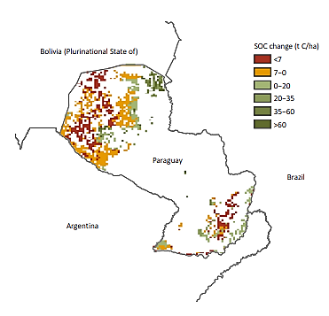
Figura 5. Cambios en el COS tras 30 años de implantación e intensificación del pastoreo en Paraguay, considerando la pérdida de C debido al cambio inicial de uso del suelo. Fuente: Dondini et al., para FAO (2023).
Además de potenciar el rol de los sumideros de C, otro aspecto relevante a la GCI, es la necesidad de intensificar la productividad de los sistemas agroalimentarios ante la competitividad por el uso de la tierra. Al respecto, algunos autores como Wirsenius et al., (2010) han explorado escenarios de mejora de la eficiencia productiva y de cambios dietarios que demanden menos tierras al 2030. Comparativamente, el escenario de referencia (desarrollado para representar las proyecciones de demanda alimenticia de la FAO), muestra que de 2010 a 2030, la superficie agropecuaria mundial deberá expandirse de 5100 a 5400 millones de ha. En otro escenario de rápido crecimiento de la productividad ganadera, puede reducirse a 4800 millones de ha, mientras que en otros casos de sustitución del 20% y 25% del consumo de carne bovina por la de monogástricos, en los países de mayor ingreso, se podrá reducir la ocupación de la tierra entre 15 a 20% más.
Los fundamentos expuestos en esta sección, reflejan la necesidad de adoptar buenas prácticas que, contribuyendo a compensar las pérdidas de C asociadas a los cambios iniciales de uso de suelo, permitan la intensificación sostenible y el posicionamiento de los sistemas agroalimentarios como eximes sumideros, en intermediación filosófica a la ganadería regenerativa e industrial.

3.8. Políticas públicas relacionadas a la GCI en el Paraguay.
El Paraguay forma parte de la CMNUCC, a partir de su ratificación mediante la Ley N° 251/1993. Desde entonces, ha avanzado en consolidar un marco legal para contribuir al cumplimiento de los consecuentes compromisos climáticos internacionales: Protocolo de Kioto (ratificado por la Ley N° 1447/99) y Acuerdo de París (ratificado por la Ley N° 5681/2016).
En atención a ello, la CMNUCC tiene por finalidad estabilizar las concentraciones atmosféricas de los GEI para impedir interferencias peligrosas en el sistema climático, lo cual se especifica en el Art. 2 de la propia CMNUCC, requiere un plazo suficiente de tiempo para permitir que: los ecosistemas se adapten naturalmente al cambio climático; la producción de alimentos no se vea amenazada y el desarrollo económico prosiga de manera sostenible (Naciones Unidas, 1992). Por tanto, los objetivos de esta CMNUCC y los instrumentos jurídicos generados por la Conferencia de sus Partes (COP, por sus siglas en inglés), no buscan contraponerse al desarrollo de los sistemas agroalimentarios de sus países miembros.
Como parte de la CMNUCC, el Paraguay ha reportado oficialmente tres Comunicaciones Nacionales (CN) y tres Informes Bienales de Actualización (IBA) (tabla 5), estando actualmente en fase preparatoria su Cuarta Comunicación Nacional y el Informe Bienal de Transparencia.
Tabla 5. Reportes nacionales remitidos por el Paraguay a la CMNUCC, a junio de 2023.
Reporte | Año de reporte a la CMNUCC | Años abarcados en el INGEI
Primera CN | 2001 | 1990, 1994
Segunda CN | 2011 | 2000
Primer IBA | 2015 | 2011
Tercera CN | 2017 | 1994 (recalculado); 2005 y 2012
Segundo IBA | 2018 | 1990-2015
Tercer IBA | 2019 | 1990-2017

Fuente: adaptado de DNCC/MADES (2019).
En el último reporte generado a la fecha que corresponde al IBA 3 (DNCC/MADES, 2021) como se observa en la figura 6, tanto para la serie temporal abarcada (1990-2017), como al último año inventariado (2017), el Sector de Agricultura, Silvicultura y Otros Usos de la Tierra (AFOLU por sus siglas en inglés=Agricultura + Usos de la Tierra, Cambios de Uso de la Tierra y Silvicultura-UTCUTS) es el de mayor contribución en el Inventario Nacional de GEI (INGEI). Este hecho puede explicarse por circunstancias nacionales como el desarrollo económico del país, altamente dependiente de la explotación de los recursos agropecuarios, y la producción de energía hidroeléctrica “limpia”, a diferencia de lo que sucede en el sector energético de otros países.

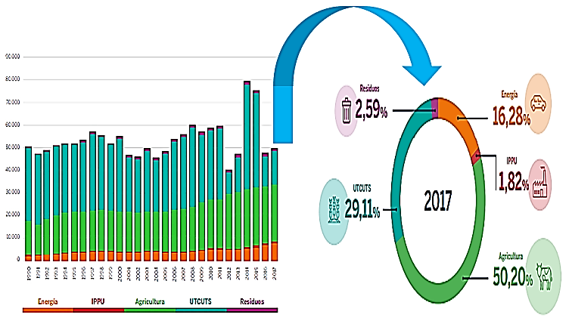
Figura 6. Emisiones sectoriales netas de GEI, reportadas en el IBA 3 del Paraguay. Fuente: DNCC/MADES (2021).

Además, de reportar sus emisiones netas de los GEI, en marco del Acuerdo París (compromiso climático internacional vigente) el Paraguay ha reportado en: 2015, su Intención de Contribución Nacionalmente Determinada (INDC por sus siglas en inglés) y 2021, la Actualización de su NDC. En este último documento se reafirma que, dada la ínfima contribución del país a las emisiones globales de los GEI (49 Gg CO₂ eq, ≤0,01%) y su elevada vulnerabilidad al cambio climático, se vislumbra a la adaptación como un enfoque nacional prioritario (DNCC/MADES, 2021).
Otro de los avances sustantivos de esta actualización, respecto a la INDC del país, es la elaboración de la Comunicación de Adaptación incluyendo sectores vulnerables priorizados como el Agropecuario, Forestal y Seguridad Alimentaria y, los Planes Sectoriales de Mitigación al Cambio Climático con 45 medidas propuestas en los 5 sectores inventariados según las Guías Metodológicas del IPCC (2006), para el logro de la meta de mitigación proyectada al 2030 (desviación del -20% respecto al escenario BAU, estando -10% in/condicionada al financiamiento inter/nacional).
Precisamente, como una de las principales medidas proyectadas, bajo el enfoque de la GCI fue elaborada la Propuesta de Ganadería Paraguaya Sostenible (PGPS) (DNCC/MADES, 2022) que, a través de 7 áreas temáticas de trabajo u estrategias, busca desarrollar 16 acciones con objetivos de mitigación, adaptación, competitividad y fortalecimiento del sector de la ganadería bovina nacional (figura 7).
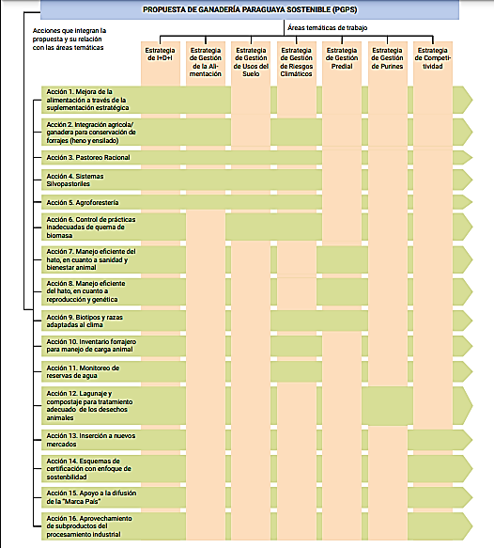
Figura 7. Estrategias y acciones de la PGPS. Fuente: DNCC/MADES (2022).
Finalmente, en cuanto a políticas públicas necesarias, es importante resaltar la importancia de evaluar las probables exigencias ambientales futuras que afecten la producción y el consumo de productos pecuarios de la ganadería bovina. En tal sentido, el Paraguay debería aprovechar sus ventajas competitivas y sentar evidencias de su producción ganadera “sostenible” de carne y leche bovina, por ejemplo, consolidando los sistemas de Monitoreo, Reporte y Verificación (S. MRV) de sus intervenciones, ante eventuales derogaciones mercantiles como la del próximo Acuerdo Mercosur-Unión Europea en el marco del “Pacto Verde Europeo”.

3.9. Investigación, Desarrollo e Innovación (I+D+I), intervenciones win-win para el sector ganadero.

“Lo que no se mide no se controla, y lo incontrolado no se puede gestionar”, reza una célebre frase del filósofo estratega Peter Druker. Extrapolado al ámbito de la GCI, puede señalarse que es necesario fomentar la I+D+I para mejorar la gestión climática (ej. capacidad de adaptación al cambio climático o mitigación de las emisiones de GEI) del sector ganadero.
Así, en las figuras 8.a. y 8.b. se presentan las categorías principales del Sector Agricultura (incluyendo a la actividad agropecuaria) y UTCUTS, reportadas al último año inventariado (2017) en el INGEI del IBA 3. Al respecto, en el primer sector, puede apreciarse que las categorías relacionadas a la actividad ganadera: fermentación entérica (60,81%), gestión del estiércol (1,55%) y eventualmente encalado (0,42%) y aplicación de urea (0,14%) en las pasturas, contribuyen en ≈63% de las emisiones de GEI del Sector Agricultura.
Esto adquiere relevancia particular para categorías principales como la “fermentación entérica” considerando el hecho de que el Sector Agricultura emite el 50,20% de las KTon CO₂ eq y, por tanto, esta categoría representó en 2017, 1/3 de las emisiones totales de GEI a nivel nacional.
Por su parte, en el Sector UTCUTS puede observarse que las “tierras forestales” (remanentes de bosques nativos y plantaciones forestales) representaron los principales sumideros (con absorción de -32,37 % de las Kton CO₂ eq), mientras que los “pastizales” utilizados para alimentar al ganado, representaron 36,95% de las emisiones netas positivas de los GEI, abarcando las emisiones y absorciones de CO₂ debido a cambios en los depósitos de C de la biomasa, materia orgánica muerta y COS en los pastizales que permanecen como tales y las tierras convertidas a pastizales.

De igual manera a la consideración de las categorías principales del INGEI para el diseño de las medidas de mitigación, es importante que el Paraguay avance en reducir la incertidumbre de los Factores de Emisión (FE) utilizados, a través de avances en sus niveles metodológicos de estimación (de tier 1 a 2 ó 3). Por ejemplo, como se observa en la tabla 6, existen grandes variaciones en los valores hallados de emisiones ganaderas de CH₄ (segundo GEI de mayor emisión nacional tras el CO₂ en el INGEI) en tier 2 ó 3, según tipologías, edades, categorías y manejo de los animales, entreviendo la importancia de obtener datos locales precisos para tales estimaciones.
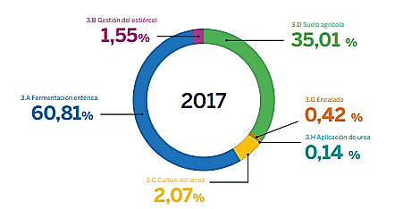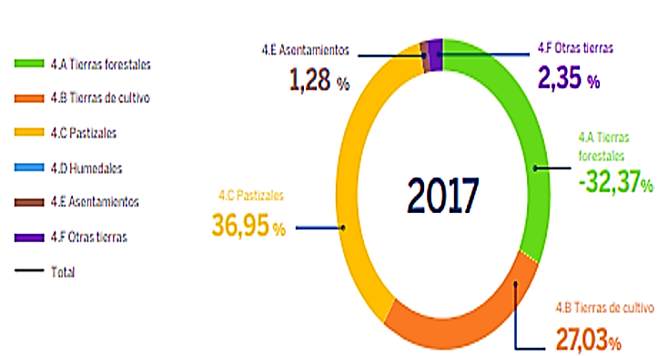

Figuras 8.a. Categorías principales del Sector Agricultura (izquierda) y 8.b. Categorías principales del Sector UTCUTS (derecha). Fuente: DNCC/MADES (2021).

Tabla 6. Comparación de Factores de Emisión (FE) de las categorías fermentación entérica y gestión del estiércol del ganado bovino, en Tier 1 (valor por defecto del Refinamiento del IPCC, 2019) y Tier 2 y 3 estimados a partir de data observada en el Reino Unido.

Tipo animal | Edad | Categoría | CH₄ entérico  (kg.año⁻¹) |  |  | Tier 1 (%) |  | CH₄ del estiércol  (kg.año⁻¹) |  | Tier 1 (%)
Tipo animal | Edad | Categoría | Tier 1 | Tier  2 | Tier  3 | Tier  2 | Tier 3 | Tier  1 | Tier  2 | Tier  2
G. Lechero | >2 años | En ordeñe + secas | 103,0 | 106,8 | 109,5 | 91 | 94 | 21 | 19,4 | 92
G. Lechero | >1 año | Holstein | 87 | 29,7 | 33,3 | 52 | 59 | 6 | 3,7 | 61
G. Lechero | >1 año | Cruzas | 87 | 27,3 | 30,2 | 48 | 53 | 6 | 3,3 | 55
G. Lechero | 1-2 años | Holstein | 87 | 64,5 | 69,5 | 113 | 122 | 6 | 7,2 | 119
G. Lechero | 1-2 años | Cruzas | 87 | 57,5 | 61,5 | 101 | 108 | 6 | 6,3 | 105
G. Lechero | >2 años | Holstein | 87 | 50,3 | 52,9 | 88 | 93 | 6 | 5,4 | 91
G. Lechero | >2 años | Cruzas | 87 | 49,7 | 52,4 | 87 | 92 | 6 | 5,4 | 90
G. Carnicero | <1 año | Novillos y vaquillas | 55 | 34,4 | 37 | 60 | 65 | 6 | 4,0 | 66
G. Carnicero | 1-2 años | Toros | 56 | 65,6 | 66,5 | 115 | 117 | 6 | 6,8 | 114
G. Carnicero | 1-2 años | Nodrizas | 58 | 63,6 | 64,0 | 112 | 112 | 6 | 6,6 | 110

Fuente: adaptado de Yan et al., (2010).

Cabe destacar, que a diferencia de lo que sucede con las categorías de uso o cambios de uso de suelo, cuyas precisiones han sido mejoradas georreferenciadamente por el país a través del Sistema Nacional de Monitoreo Forestal (SNMF), las categorías de emisiones de GEI del Sector Agricultura, requieren aún mejora de sus FE, a través de la generación de datos experimentales como el Ym (coeficiente de partición de la energía bruta-EB de la ración a CH₄) para categorías principales del INGEI como la fermentación entérica del ganado, proveniente en un 98,5% del ganado bovino según reporte oficial del IBA 3 (DNCC/MADES, 2021), ya que sin estos avances metodológicos no podrán demostrarse los impactos de la adopción de paquetes tecnológicos por parte del sector productivo a través de los tier 2 ó 3 de estimación.
Debe destacarse que las estimaciones de emisiones/absorciones de GEI, se encuentran en función tanto del dato de actividad (DA) como de los FE ó de Factores de Absorción (FA) utilizados. Por tanto, debe tenerse claro que la mitigación bajo el enfoque de la GEI, no se orienta precisamente a modular el hato bovino, sino a mejorar los FE/FA a través de la eficiencia productiva.
Sumado a los desafíos de consolidación de su sistema de MRV para demostrar el impacto de las acciones de mitigación, bajo el enfoque de la GCI, el Paraguay debe impulsar también la implementación de acciones de adaptación y/o con co-beneficios de mitigación, a la par de avanzar en las métricas y consolidación de su Sistema de Monitoreo y Evaluación (S. M&E) para reflejar mejoras en la resiliencia (o por el contrario casos de maladaptación) en el sector ganadero nacional.

3.10. Importancia de valorización del capital o patrimonio natural como recurso productivo.

El término “capital natural” conlleva el concepto de valoración monetaria de los recursos naturales (ej. bosques, recursos hídricos, minerales, etc.), mientras que “patrimonio natural” asume la capitalización de estos bienes como componentes del desarrollo económico y activos heredables a las generaciones futuras (Gudynas, 2000). Ahora bien, estos conceptos generan un complejo trade-off ya que los recursos naturales deben explotarse a partir de un valor de uso, ser conservados bajo esquemas de inversión o compensados económicamente ante un daño o pasivo ambiental.
El incremento de la demanda mundial de alimentos sumado a los impactos esperados según los escenarios climáticos (principalmente las intensas “sequías” vaticinadas por el IPCC, 2023) implicarán mayores presiones de uso de los recursos naturales y también probables mayores costos de producción para los sistemas agroalimentarios, particularmente abundantes en regiones como LAC cuyo capital natural representa en promedio 18% de su riqueza total, en comparación al promedio mundial de 9% (Lange et al., 2018).
Al respecto, existe una alianza internacional liderada por el Banco Mundial, para facilitar la Contabilidad del capital natural y Valoración de los servicios ecosistémicos (NCAVES por sus siglas en inglés) a través de la metodología del Sistema de Contabilidad Económica y Ambiental de Servicios Ecosistémicos (SEEA-EA por sus siglas en inglés), con diferentes niveles de avance en los países de la región (figura 9). Así, puede visualizarse que el Paraguay se encuentra en fase de implementación de un plan piloto para contabilizaciones en el sector forestal.
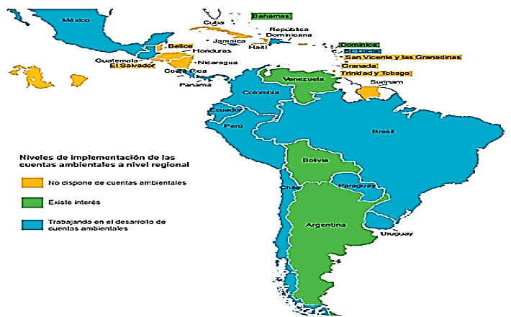
Figura 9. Niveles de implementación de mecanismos de contabilidad del capital natural en países de LAC al 2017.
Así mismo, en la figura 10 se aprecia a modo de ejemplo, que si bien los servicios ecosistémicos han sido valorados en bajo porcentaje respecto al Producto Interno Bruto (PIB) de México, la actividad agropecuaria genera gran parte de estos beneficios; que no ostentan aún el rol utilitario del ganado doméstico en la seguridad alimentaria poblacional.
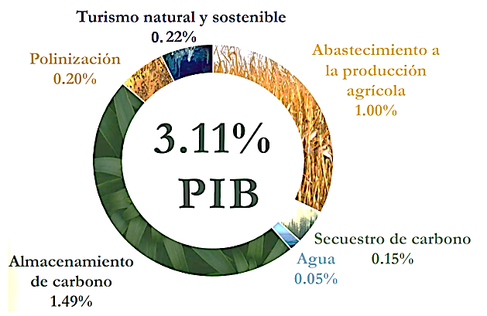

Figura 10. Tasación de los servicios ecosistémicos en México. Fuente: INEGI (2021).
3.11. Usufructo de incentivos económicos para la ganadería bovina “sostenible”.

Un primer trade-off a la hora valorar económicamente los servicios ambientales, es que éstos constituyen externalidades o beneficios pragmáticamente no cuantificables. Por tanto, el desafío y oportunidad para la creación de incentivos “verdes” es apoyar la valoración real de estos beneficios ambientales en un esquema contable. Un ejemplo tangible para el sector ganadero en Paraguay es el Régimen de Pago por Servicios Ambientales (PSA) contemplado mediante la Ley N°3001/2006, que puede ser usufructuado por los sistemas agroalimentarios mediante 3 modalidades: mitigación de las emisiones de los GEI (mediante conservación de bosques nativos); conservación de la biodiversidad en pastizales naturales y protección o recuperación de suelos.
Otros alicientes potencialmente aprovechables en los establecimientos agropecuarios como esquemas de compensación de pasivos ambientales son los costos sociales y bonos del mercado de C. Al respecto, un estudio de factibilidad conducido en el Uruguay señala que por los gastos de transacción es necesaria la asociación de 2 a 3 productores ganaderos, propietarios de 1000-3000 ha cada uno, para rentabilidad de la acreditación de la captura de C a precios esperados de entre 50 a 80 USD.ton C⁻¹ en el mercado voluntario al 2030 (Robles, 2021).
Otro estudio de factibilidad conducido en Argentina para evaluar la rentabilidad de la reducción de la huella de C en tambos lecheros de la Región Pampeana (modelizados con 120 ha y 169 cabezas en promedio), revela por su parte que el margen bruto total y la mitigación conflictúan (ej. es necesario sacrificar en 10 % el indicador económico, para reducir en 33 % la huella de C a un costo de oportunidad de 0,19 USD. ton CO₂ eq-1; en tanto que para reducir en 100% el nivel de emisiones de GEI este costo de oportunidad se eleva hasta 5 USD. ton CO₂ eq-1 (Engler, 2023). Por tanto, la autora sienta otra evidencia de la necesidad de diseñar meticulosamente las políticas ambientales, con metas climáticamente razonables para no afectar la rentabilidad en el contexto de la producción sostenible en este tipo de sistemas agroalimentarios.

4. CONCLUSIONES.
El cambio climático plantea serios desafíos de mitigación y adaptación a los sistemas agroalimentarios. Ante ello, el enfoque de la GCI persigue estos mismos objetivos para salvaguardar la seguridad alimentaria de la creciente población mundial. No obstante, su marco conceptual no siempre genera intervenciones “win-win” sino “trade-off” que deben ser tenidos en cuenta en el contexto social, económico y ambiental de la producción bovina “sostenible”. Por tanto, se recomiendan examinar a escala local los paquetes tecnológicos a ser promovidos, para usufructuar beneficios potenciales y evitar conceptualizaciones teóricas contraproducentes para países como el Paraguay, con una economía altamente basada en la explotación de su capital natural.

5. REFERENCIAS BIBLIOGRÁFICAS.
[1] | Meza, L. 2015. Agricultura Climáticamente Inteligente: integrando la adaptación y mitigación en las políticas agrícolas en América Latina y el Caribe. Disponible en: https://www.fao.org/3/i1323s/i1323s.pdf
[2] | Opio, C. 2020. La ganadería puede ser climáticamente inteligente. Disponible en: https://www.fao.org/republica-dominicana/noticias/detail-events/es/c/1262588/
[3] | Valerio, D. 2021. Potencial de la Ganadería Climáticamente Inteligente para reducir la vulnerabilidad de las mujeres ante el cambio climático. Disponible en: https://www.fao.org/republica-dominicana/noticias/detail-events/en/c/1375566/
[4] | Organización de las Naciones Unidas para la Alimentación y la Agricultura (FAO). 2017. Agricultura Climáticamente Inteligente. Libro de consulta. 2da Edición: Roma, Italia. Disponible en: https://www.fao.org/3/i7994e/i7994e.pdf
[5] | Febrer, C.; F. Dieguez y I. Gabazzo. 2021. Evaluación multicriterio de la sustentabilidad de trece sistemas ganaderos familiares extensivos de cría y ciclo completo de Uruguay. Agrociencia Uruguay. Disponible en: https://doi.org/10.31285/agro.25.357
[6] | Sociedad Científica del Paraguay (SCP). Guía para los autores. Disponible en línea: http://sociedadcientifica.org.py/ojs/index.php/rscpy/about/submissions
[7] | Convención Marco de las Naciones Unidas sobre el Cambio Climático (CMNUCC). 1993. Disponible en línea:https://unfccc.int/resource/docs/convkp/conveng.pdf
[8] | Blausteim-Rejto, D.; C. Gambino. 2023. La ganadería no contribuye al 14,5% de las emisiones globales de los GEI. Disponible en línea: https://thebreakthrough.org/issues/food-agriculture-environment/livestock-dont-contribute-14-5-of-global-greenhouse-gasemissions#:~:text=In%20short%  2C%20livestock%20production%20appears,land%2C%20or%20land%2Duse%20change
[9] | Steinfeld, H.; P. Gerber; T. Wassenaar; V. Castel, M. Rosales; C. De Haan. 2006. La larga sombra del ganado: Problemas ambientales y opciones. Rome : FAO, 489 p. Disponible en: https://www.fao.org/3/a0701s/a0701s.pdf
[10] | Secretaría Técnica de Planificación para el desarrollo económico y social (STP). 2021. Plan Nacional de Desarrollo del Paraguay al 2030. Asunción, Paraguay. 210 p. Disponible en: https://www.stp.gov.py/pnd/
[11] | Mesa Global de Carne Sostenible. 2018. Reporte anual de sostenibilidad. Disponible en: https://grsbeef.org/wp-content/uploads/2022/09/GRSB_Sustainability_Report_2018.pdf
[12] | Iniciativa para las cero-emisiones netas de GEI del sector lácteo. Disponible en línea: https://pathwaystodairynetzero.org/
[13] | Fallot, A.; L. Jean-François.; B. Rapidel. 2015. Agricultura climáticamente inteligente: antecedentes, principios y objetivos. Centro de Cooperación Internacional en Investigación Agrícola para el Desarrollo (CIRAD). Disponible en:  https://agritrop.cirad.fr/577367/1/CIRAD%20Agricultura%20clim%C3%A1ticamente%20inteligente.pdf
[14] | FAO. 2022. Síntesis Regional: Prácticas y tecnologías para una ganadería baja en emisiones. Santiago de Chile. Disponible en: https://doi.org/10.4060/cc1972es
[15] | Dirección de Censos y Estadísticas Agropecuarias (DCEA). Ministerio de Agricultura y Ganadería (MAG). 2022. Censo Agropecuario Nacional. Asunción, Paraguay. Disponible en línea: https://can2022.mag.gov.py/
[16] | Asociación Rural del Paraguay (ARP). 2017. Introducción a Paraguay y su Sector Cárnico. Asunción, Paraguay. 12p. Disponible en: https://www.arp.org.py/images/Paraguay-y-el-Sector-Carnico.pdf
[17, 18] | Dirección Nacional de Cambio Climático (DNCC)/Ministerio del Ambiente y Desarrollo Sostenible (MADES). 2022. Propuesta de Ganadería Paraguaya Sostenible (PGPS). Asunción, Paraguay. 220 p. Disponible en: http://dncc.mades.gov.py/wp-content/uploads/2022/06/Propuesta_Ganaderia-_Paraguaya_Sostenible_abril2022-1.pdf
[19] | Cáceres, L. 2017. Estrés térmico o calórico. Informe Técnico: Instituto Interamericano de Cooperación para la Agricultura (IICA) y ACDI VOCA/Agencia de los Estados Unidos para el Desarrollo Internacional (USAID). San Lorenzo, Paraguay. 50 p.
[20] | Larroza, F. 2021. Impacto del estrés térmico sobre el índice de preñez en vaquillas lecheras. Disponible en: https://www.ganaderia.com/destacado/impacto-del-estres-termico-sobre-el-indice-de-prenez-en-vaquillas-lecheras
[21] | Comisión Económica para América Latina y el Caribe (CEPAL). 2014. La economía del cambio climático en el Paraguay. Disponible en: https://www.cepal.org/es/publicaciones/37101-la-economia-cambio-climatico-paraguay
[22] | Ritchie, H.; P. Rosado y M. Roser. 2021. Producción mundial de carne y leche en la serie temporal 1961-2021. Disponible en línea en: https://ourworldindata.org/meat-production
[23] | Cheng, M.; B. McCarl y F. Chengcheng. 2022. Cambio Climático y Producción Ganadero: Una revisión de literatura. Atmosphere Journal 2022, 13(1), 140. Disponible en: https://doi.org/10.3390/atmos13010140
[24] | Gerber, P.; H. Steinfeld; B. Henderson; A. Mottet; C. Opio, C.; J. Dijkman; A. Falcucci y G. Tempio. 2013. Enfrentando el cambio climático a través de la ganadería – Una evaluación global de las emisiones y oportunidades de mitigación. FAO, Roma. 153 p. Disponible en: https://www.fao.org/3/i3437s/i3437s.pdf
[25,  26] | FAO. Prácticas y tecnologías para una ganadería baja en emisiones: Estudio de caso en Paraguay. 61 p. Disponible en: https://www.fao.org/documents/card/es/c/cc2832es
[27] | Modelo de Evaluación Ambiental de la Ganadería Mundial (GLEAM)/FAO. Disponible en línea en: Disponible en: https://www.fao.org/gleam/results/es/#c303615
[28] | Moraes Sa, J.; R. Lal; C. Cerri; K. Lorenz; M. Hungria; P. Carvalho. 2016. Agricultura baja en C para avanzar en la mitigación al cambio climático y la seguridad alimentaria en LAC. Environment International, Volumen 98, pp 102-112  Disponible en: https://doi.org/10.1016/j.envint.2016.10.020
[29] | Henderson B.; G. Pierre; T. Hilinski; F. Alessandra; D. Ojima; M. Salvatore; R. Conant. 2015. Potencial de mitigación de GEI de las tierras de pastoreo del mundo: Modelado de los flujos de carbono y nitrógeno del suelo. Agriculture, Ecosystems & Environment. Volumen 207, pp 91-100. Disponible en: https://doi.org/10.1016/j.agee.2015.03.029
[30] | Dondini, M.; M. Martin; C. De Camillis; A. Uwizeye; J. Soussana; T. Robinson; H. Steinfeld, H. 2023. Evaluación Global de C en suelo de pastoreo. FAO Animal Production and Health Paper No. 187. Roma, Italia. Disponible en: https://doi.org/10.4060/cc3981en
[31] | Wirsenius, S.; C. Azar, G. Berndes. 2010. ¿Cuánta tierra es necesaria para la producción mundial de alimentos, ante escenarios de cambios dietarios y de incremento de la productividad ganadera al 2030?. Agricultural Systems. Volumen 103, pp 621-638. Disponible en: https://doi.org/10.1016/j.agsy.2010.07.005
[32] | Ley N° 251/1993 del Paraguay: “Que aprueba el convenio sobre “cambio climático“ adoptado durante la Conferencia de las Naciones Unidas sobre Medio Ambiente y Desarrollo de Rio de Janeiro, Brasil”. Disponible en: http://dncc.mades.gov.py/wp-content/uploads/2018/11/Ley-251-93.pdf
[33] | Ley N° 1447/1999: “Aprueba el Protocolo de Kyoto de la convención marco de las naciones unidas sobre el cambio climático”. Disponible en: https://www.bacn.gov.py/leyes-paraguayas/1589/ley-n-1447-aprueba-el-protocolo-de-kyoto-de-la-convencion-marco-de-las-naciones-unidas-sobre-el-cambio-climatico
[34] | Ley N° 5681/16: “Aprueba el Acuerdo de París sobre el cambio climático”. Disponible en: https://www.bacn.gov.py/leyes-paraguayas/5243/ley-n-5681-aprueba-el-acuerdo-de-paris-sobre-el-cambio-climatico
[35] | Naciones Unidas. 1992. CMNUCC. 27 p.  Disponible en: https://unfccc.int/resource/docs/convkp/convsp.pdf
[36] | DNCC/MADES. Sf. Listado de reportes nacionales del Paraguay a la CMNUCC. disponible en línea: http://dncc.mades.gov.py/reportes-nacionales
[37,  38] | DNCC/MADES. 2021. Informe Bienal de Actualización (IBA 3) del Paraguay a la CMNUCC. Disponible en: https://unfccc.int/sites/default/files/resource/IBA3_MADES_pliegos.pdf
[39] | DNCC/MADES. 2021. Actualización de la NDC de la República del Paraguay al 2030. Asunción, Paraguay. 128 p. Disponible en:  https://unfccc.int/sites/default/files/NDC/202206/ACTUALIZACI%C3%93N%20DE%20LA%20NDC%20DEL%20PARAGUAY_Versi%C3%B3n%20Final.pdf
[40,  41] | DNCC/ MADES. 2022. Propuesta de Ganadería Paraguaya Sostenible (PGPS). Asunción, Paraguay. 220 p. Disponible en:  http://dncc.mades.gov.py/wp-content/uploads/2022/06/Propuesta Ganaderia Paraguaya Sostenible abril20_  22-1.pdf
[42] | DNCC/MADES. 2021. Informe Bienal de Actualización (IBA 3) del Paraguay a la CMNUCC. Disponible en: https://unfccc.int/sites/default/files/resource/IBA3_MADES_pliegos.pdf
[43] | Yan, T.; V. Woods; S. Morrison; F. Lively; R. Annett; L. Dawson, A. Carson. 2010. Desarrollo de tier 2 y 3 para emisiones ganaderas de metano utilizando datos animales de Hillborought y calorimetría. Advances in Animal Biosciences. Volumen 1, P. 49. Disponible en: https://doi.org/10.1017/S2040470010001925
[44] | DNCC/MADES. 2021. Informe Bienal de Actualización (IBA 3) del Paraguay a la CMNUCC. Disponible en: https://unfccc.int/sites/default/files/resource/IBA3_MADES_pliegos.pdf
[45] | Gudynas, E. 2000. Los límites de la sustentabilidad débil y el tránsito desde el capital natural al patrimonio ecológico. Educación, Participación y Ambiente, MARN, Caracas, 4(11): 7-11. Disponible en: http://ecologiasocial.com/wp-content/uploads/2016/08/GudynasCapitalNaturalVz00.pdf
[46] | IPCC. 2023. Sexto Reporte del IPCC. Disponible en: https://www.ipcc.ch/report/ar6/syr/
[47] | Lange, G.M., Q. Wodon y K. Carey (eds). 2018. The Changing Wealth of Nations 2018: Building a Sustainable Future. Washington, DC. Disponible en:  https://openknowledge.worldbank.org/bitstream/handle/10986/29001/9781464810466.pdf?sequence=4&isAllowed=y
[48] | Instituto Nacional de Estadística y Geografía (INEGI). 2021. Resultados del Proyecto NCAVES en México. Disponible en:  https://seea.un.org/sites/seea.un.org/files/5_inegi_el_proyecto_ncaves_y_la_contabilidad_del_capital._4.pdf
[49] | Ley N° 3001/2006: “Valoración y retribución de los servicios ambientales”. Disponible en: https://www.bacn.gov.py/leyes-paraguayas/2085/ley-n-3001-valoracion-y-retribucion-de-los-servicios-ambientales
[50] | Robles, F. 2021. Influencia de los bonos de C en la ganadería uruguaya. Facultad de Ciencias Económicas, Universidad de la República. 54 p. Disponible en: https://www.colibri.udelar.edu.uy/jspui/bitstream/20.500.12008/35167/1/TM315.pdf
[51] | Engler, P. 2023. El valor económico de la huella de carbono en tambos de la Argentina. Archivos Latinoamericanos de Producción Animal. (Supl. 1), pp: 313-320. Disponible en: https://doi.org/10.53588/alpa.310554

Meza, L. 2015. Agricultura Climáticamente Inteligente: integrando la adaptación y mitigación en las políticas agrícolas en América Latina y el Caribe. Disponible en: https://www.fao.org/3/i1323s/i1323s.pdf
Opio, C. 2020. La ganadería puede ser climáticamente inteligente. Disponible en: https://www.fao.org/republica-dominicana/noticias/detail-events/es/c/1262588/
Valerio, D. 2021. Potencial de la Ganadería Climáticamente Inteligente para reducir la vulnerabilidad de las mujeres ante el cambio climático. Disponible en: https://www.fao.org/republica-dominicana/noticias/detail-events/en/c/1375566/
Organización de las Naciones Unidas para la Alimentación y la Agricultura (FAO). 2017. Agricultura Climáticamente Inteligente. Libro de consulta. 2da Edición: Roma, Italia. Disponible en: https://www.fao.org/3/i7994e/i7994e.pdf
Febrer, C.; F. Dieguez y I. Gabazzo. 2021. Evaluación multicriterio de la sustentabilidad de trece sistemas ganaderos familiares extensivos de cría y ciclo completo de Uruguay. Agrociencia Uruguay. Disponible en: https://doi.org/10.31285/agro.25.357
Sociedad Científica del Paraguay (SCP). Guía para los autores. Disponible en línea: http://sociedadcientifica.org.py/ojs/index.php/rscpy/about/submissions
Convención Marco de las Naciones Unidas sobre el Cambio Climático (CMNUCC). 1993. Disponible en línea: https://unfccc.int/resource/docs/convkp/conveng.pdf
Blausteim-Rejto, D.; C. Gambino. 2023. La ganadería no contribuye al 14,5% de las emisiones globales de los GEI. Disponible en línea: https://thebreakthrough.org/issues/food-agriculture-environment/livestock-dont-contribute-14-5-of-global-greenhouse-gas emissions#:~:text=In%20short%2C%20livestock%20production%20appears,land%2C%20or%20lan d%2Duse%20change
Steinfeld, H.; P. Gerber; T. Wassenaar; V. Castel, M. Rosales; C. De Haan. 2006. La larga sombra del ganado: Problemas ambientales y opciones. Rome : FAO, 489 p. Disponible en: https://www.fao.org/3/a0701s/a0701s.pdf
Secretaría Técnica de Planificación para el desarrollo económico y social (STP). 2021. Plan Nacional de Desarrollo del Paraguay al 2030. Asunción, Paraguay. 210 p. Disponible en: https://www.stp.gov.py/pnd/
Mesa Global de Carne Sostenible. 2018. Reporte anual de sostenibilidad. Disponible en: https://grsbeef.org/wp-content/uploads/2022/09/GRSB_Sustainability_Report_2018.pdf
Iniciativa para las cero-emisiones netas de GEI del sector lácteo. Disponible en línea: https://pathwaystodairynetzero.org/
Fallot, A.; L. Jean-François.; B. Rapidel. 2015. Agricultura climáticamente inteligente: antecedentes, principios y objetivos. Centro de Cooperación Internacional en Investigación Agrícola para el Desarrollo (CIRAD). Disponible en: https://agritrop.cirad.fr/577367/1/CIRAD%20Agricultura%20clim%C3%A1ticamente%20inteligente.pdf
FAO. 2022. Síntesis Regional: Prácticas y tecnologías para una ganadería baja en emisiones. Santiago de Chile. Disponible en: https://doi.org/10.4060/cc1972es
Dirección de Censos y Estadísticas Agropecuarias (DCEA). Ministerio de Agricultura y Ganadería (MAG). 2022. Censo Agropecuario Nacional. Asunción, Paraguay. Disponible en línea: https://can2022.mag.gov.py/
Asociación Rural del Paraguay (ARP). 2017. Introducción a Paraguay y su Sector Cárnico. Asunción, Paraguay. 12p. Disponible en: https://www.arp.org.py/images/Paraguay-y-el-Sector-Carnico.pdf
^{,18} Dirección Nacional de Cambio Climático (DNCC)/Ministerio del Ambiente y Desarrollo Sostenible (MADES). 2022. Propuesta de Ganadería Paraguaya Sostenible (PGPS). Asunción, Paraguay. 220 p. Disponible en: http://dncc.mades.gov.py/wp-content/uploads/2022/06/Propuesta_Ganaderia-_Paraguaya_Sostenible_abril2022-1.pdf
Cáceres, L. 2017. Estrés térmico o calórico. Informe Técnico: Instituto Interamericano de Cooperación para la Agricultura (IICA) y ACDI VOCA/Agencia de los Estados Unidos para el Desarrollo Internacional (USAID). San Lorenzo, Paraguay. 50 p.
Larroza, F. 2021. Impacto del estrés térmico sobre el índice de preñez en vaquillas lecheras. Disponible en: https://www.ganaderia.com/destacado/impacto-del-estres-termico-sobre-el-indice-de-prenez-en-vaquillas-lecheras
Comisión Económica para América Latina y el Caribe (CEPAL). 2014. La economía del cambio climático en el Paraguay. Disponible en: https://www.cepal.org/es/publicaciones/37101-la-economia-cambio-climatico-paraguay
Ritchie, H.; P. Rosado y M. Roser. 2021. Producción mundial de carne y leche en la serie temporal 1961-2021. Disponible en línea en: https://ourworldindata.org/meat-production
Cheng, M.; B. McCarl y F. Chengcheng. 2022. Cambio Climático y Producción Ganadero: Una revisión de literatura. Atmosphere Journal 2022, 13(1), 140. Disponible en: https://doi.org/10.3390/atmos13010140
Gerber, P.; H. Steinfeld; B. Henderson; A. Mottet; C. Opio, C.; J. Dijkman; A. Falcucci y G. Tempio. 2013. Enfrentando el cambio climático a través de la ganadería – Una evaluación global de las emisiones y oportunidades de mitigación. FAO, Roma. 153 p. Disponible en: https://www.fao.org/3/i3437s/i3437s.pdf
^{,26} FAO. Prácticas y tecnologías para una ganadería baja en emisiones: Estudio de caso en Paraguay. 61 p. Disponible en: https://www.fao.org/documents/card/es/c/cc2832es
Modelo de Evaluación Ambiental de la Ganadería Mundial (GLEAM)/FAO. Disponible en línea en: Disponible en: https://www.fao.org/gleam/results/es/#c303615
Moraes Sa, J.; R. Lal; C. Cerri; K. Lorenz; M. Hungria; P. Carvalho. 2016. Agricultura baja en C para avanzar en la mitigación al cambio climático y la seguridad alimentaria en LAC. Environment International, Volumen 98, pp 102-112 Disponible en: https://doi.org/10.1016/j.envint.2016.10.020
Henderson B.; G. Pierre; T. Hilinski; F. Alessandra; D. Ojima; M. Salvatore; R. Conant. 2015. Potencial de mitigación de GEI de las tierras de pastoreo del mundo: Modelado de los flujos de carbono y nitrógeno del suelo. Agriculture, Ecosystems & Environment. Volumen 207, pp 91-100. Disponible en: https://doi.org/10.1016/j.agee.2015.03.029
Dondini, M.; M. Martin; C. De Camillis; A. Uwizeye; J. Soussana; T. Robinson; H. Steinfeld, H. 2023. Evaluación Global de C en suelo de pastoreo. FAO Animal Production and Health Paper No. 187. Roma, Italia. Disponible en: https://doi.org/10.4060/cc3981en
Wirsenius, S.; C. Azar, G. Berndes. 2010. ¿Cuánta tierra es necesaria para la producción mundial de alimentos, ante escenarios de incremento de la productividad ganadera y cambios dietarios al 2030?. Agricultural Systems. Volumen 103, pp 621-638. Disponible en: https://doi.org/10.1016/j.agsy.2010.07.005
Ley N° 251/1993 del Paraguay: “Que aprueba el convenio sobre “cambio climático“ adoptado durante la Conferencia de las Naciones Unidas sobre Medio Ambiente y Desarrollo de Rio de Janeiro, Brasil”. Disponible en: http://dncc.mades.gov.py/wp-content/uploads/2018/11/Ley-251-93.pdf
Ley N° 1447/1999: “Aprueba el Protocolo de Kyoto de la convención marco de las naciones unidas sobre el cambio climático”. Disponible en: https://www.bacn.gov.py/leyes-paraguayas/1589/ley-n-1447-aprueba-el-protocolo-de-kyoto-de-la-convencion-marco-de-las-naciones-unidas-sobre-el-cambio-climatico
Ley N° 5681/16: “Aprueba el Acuerdo de París sobre el cambio climático”. Disponible en: https://www.bacn.gov.py/leyes-paraguayas/5243/ley-n-5681-aprueba-el-acuerdo-de-paris-sobre-el-cambio-climatico
Naciones Unidas. 1992. CMNUCC. 27 p. Disponible en: https://unfccc.int/resource/docs/convkp/convsp.pdf
DNCC/MADES. Sf. Listado de reportes nacionales del Paraguay a la CMNUCC. disponible en línea: http://dncc.mades.gov.py/reportes-nacionales
^{,38} DNCC/MADES. 2021. Informe Bienal de Actualización (IBA 3) del Paraguay a la CMNUCC. Disponible en: https://unfccc.int/sites/default/files/resource/IBA3_MADES_pliegos.pdf
DNCC/MADES. 2021. Actualización de la NDC de la República del Paraguay al 2030. Asunción, Paraguay. 128 p. Disponible en: https://unfccc.int/sites/default/files/NDC/202206/ACTUALIZACI%C3%93N%20DE%20LA%20NDC%20DEL%20PARAGUAY_Versi%C3%B3n%20Final.pdf
^{,41} DNCC/ MADES. 2022. Propuesta de Ganadería Paraguaya Sostenible (PGPS). Asunción, Paraguay. 220 p. Disponible en: http://dncc.mades.gov.py/wp-content/uploads/2022/06/Propuesta_Ganaderia-_Paraguaya_Sostenible_abril2022-1.pdf
DNCC/MADES. 2021. Informe Bienal de Actualización (IBA 3) del Paraguay a la CMNUCC. Disponible en: https://unfccc.int/sites/default/files/resource/IBA3_MADES_pliegos.pdf
Yan, T.; V. Woods; S. Morrison; F. Lively; R. Annett; L. Dawson, A. Carson. 2010. Desarrollo de tier 2 y 3 para emisiones ganaderas de metano utilizando datos animales de Hillborought y calorimetría. Advances in Animal Biosciences. Volumen 1, P. 49. Disponible en: https://doi.org/10.1017/S2040470010001925
DNCC/MADES. 2021. Informe Bienal de Actualización (IBA 3) del Paraguay a la CMNUCC. Disponible en: https://unfccc.int/sites/default/files/resource/IBA3_MADES_pliegos.pdf
Gudynas, E. 2000. Los límites de la sustentabilidad débil y el tránsito desde el capital natural al patrimonio ecológico. Educación, Participación y Ambiente, MARN, Caracas, 4(11): 7-11. Disponible en: http://ecologiasocial.com/wp-content/uploads/2016/08/GudynasCapitalNaturalVz00.pdf
IPCC. 2023. Sexto Reporte del IPCC. Disponible en: https://www.ipcc.ch/report/ar6/syr/
Lange, G.M., Q. Wodon y K. Carey (eds). 2018. The Changing Wealth of Nations 2018: Building a Sustainable Future. Washington, DC. Disponible en: https://openknowledge.worldbank.org/bitstream/handle/10986/29001/9781464810466.pdf?sequence=4&isAllowed=y
Instituto Nacional de Estadística y Geografía (INEGI). 2021. Resultados del Proyecto NCAVES en México. Disponible en: https://seea.un.org/sites/seea.un.org/files/5_inegi_el_proyecto_ncaves_y_la_contabilidad_del_capital._4.pdf
Ley N° 3001/2006: “Valoración y retribución de los servicios ambientales”. Disponible en: https://www.bacn.gov.py/leyes-paraguayas/2085/ley-n-3001-valoracion-y-retribucion-de-los-servicios-ambientales
Robles, F. 2021. Influencia de los bonos de C en la ganadería uruguaya. Facultad de Ciencias Económicas, Universidad de la República. 54 p. Disponible en: https://www.colibri.udelar.edu.uy/jspui/bitstream/20.500.12008/35167/1/TM315.pdf
Engler, P. 2023. El valor económico de la huella de carbono en tambos de la Argentina. Archivos Latinoamericanos de Producción Animal. (Supl. 1), pp: 313-320. Disponible en: https://doi.org/10.53588/alpa.310554

